У вас родился малыш. Он растет, но вот проходит какое-то время, и вы вдруг понимаете, что он не такой как все: что он левша.

***Леворукость*** – не прихоть и не дурная привычка, а результат особого устройства мозга, индивидуальная (чаще врожденная) особенность ребенка, где рука связана с ведущим полушарием головного мозга.

Каждое полушарие отвечает за свой особый тип обработки информации:

- правое – «образное» полушарие, обрабатывает информацию мгновенно, воспринимая ее как целостный образ;

- левое – «логическое» - обрабатывает информацию последовательно, перебирая все возможные варианты.

Отличия левши от правши не заканчиваются только лишь на том, что один ребенок активнее пользуется левой рукой, а другой – правой. Все намного сложнее, но главное отличие состоит в том, что у левшей другой способ переработки информации, поступающей из окружающего мира, другие эмоциональные реакции на эту самую информацию.

***Как определить ведущую руку***

Как правило, к 5 годам большинство детей уже определяются с ведущей рукой. Просто наблюдая за ребенком, взаимодействуя с ним, родители в большинстве случаев видят, какой рукой он совершает действия чаще и успешнее.

Можно провести проверку с помощью несложных тестовых заданий. Ребенок выполняет, взрослый фиксирует результат в таблицу.

**1**. Пальцы рук цепляем в замок. Если сверху будет большой палец левой руки, пишем Л, если правой — П.

**2**. Прицеливаемся в воображаемую мишень. Если ребенок закрыл левый глаз, пишем на листе бумаги букву П, если правый — Л.

**3**. Скрестите руки на груди. Если сверху будет правая рука, пишем на листе букву П, если левая — Л.

**4**. При аплодисментах леворукие дети обычно бьют левой рукой о правую (пишем Л), если наоборот правой по левой руке, пишем П.

|  |  |  |  |
| --- | --- | --- | --- |
| **1** | **2** | **3** | **4** |
|  |  |  |  |

Если вы записали на листе ПППП, то ребенок на 100% праворукий, если ЛЛЛЛ, то, соответственно, он на 100% леворукий.

Если в ответе присутствуют обе буквы (3 к 1), то можно увидеть процент доминирования одного из полушарий головного мозга.

Если количество букв одинаково (2 к 2). То ребенок *амбидекстер*, он обладает способностью выполнять движение одинаково эффективно и быстро обеими руками без выделения ведущей.

Если вы окончательно убедились в том, что ваш ребенок отдает предпочтение левой руке, не огорчайтесь, а учитесь учитывать эту особенность в общении и обучении.

***Психологические особенности леворукости***

* у леворуких детей преобладает образное мышление, дети более успешны в изучении геометрии благодаря ее пространственной природе, а вот с арифметическим счетом у них проблемы, т.к. эти действия требуют логики, последовательного мышления, а это функция левого полушария;
* они плохо выполняют деятельность, требующую постоянного самоконтроля, способности к регуляции и планированию, поэтому с такими детьми необходимо чаще проводить сюжетно-ролевые игры, учить их соблюдать правила;
* более (чем правши) эмоциональны, впечатлительны и ранимы, в связи с чем чаще могут испытывать чувство обиды, гнева, быть раздражительными, упрямыми особенно в ситуации затруднений, которые встречаются у них нередко;
* левши наделены богатым воображением, склонны к фантазированию, художественно одаренные и очень эмоциональные дети;
* часто они позже начинают говорить и иногда испытывают затруднения в произношении некоторых звуков, им сложнее овладеть грамотной устной и письменной речью;
* важно помнить, что левши быстро устают и переутомляются, они не любят действий по шаблону, их трудно приучить делать одно и то же каждый день (чистить зубы, убирать игрушки, заправлять постель), поэтому важно соблюдать режим дня;
* у маленьких левшей, как и у левшей-подростков, обостренное чувство справедливости.

***Переучивать или нет?***

Для начала попробуйте сами в течение суток, а лучше нескольких дней выполнять все действия противоположной рукой, если вы правша-левой, а если левша- правой. Оцените свои ощущения, насколько вам удобно что-то делать, думать.

Если вы принимаете решение переучить ребенка, необходимо понимать, что вы вмешиваетесь в работу головного мозга. В первую очередь это может затормозить нормальный процесс развития. Огромные ресурсы ребенка будут потрачены на адаптацию к ситуации, которая противоречит логике его развития.

*Основные нарушения, которые появляются у переученных левшей, связаны с нарушениями развития когнитивных процессов, нарушением речи, моторики и нервной системы.*

В когнитивной сфере нарушаются процессы обработки и запоминания информации. В развитии речи проявляются трудности. Появляются более устойчивые и выраженные трудности, по сравнению с «обычными» левшами, в ориентации в пространстве и на листе бумаги.

Переучивание практически всегда влечет за собой нервные тики и заикание!

**Советы родителям ребенка-левши**

1. Ребенок-левша очень ранимый и чувствительный, старайтесь не кричать и не наказывать его, выберите другую тактику воспитания, способную привести к желаемому результату. Помните, что в этом виноват не он сам, а особенность его головного мозга.

2. Левши – творческие дети и их фантазия просто безгранична. Не смейтесь над его небылицами, и не критикуйте, обвиняя во лжи.

3. Помните, левша мыслит и запоминает образами, поэтому во время обучения для лучшего запоминания используйте картинки и другие наглядные пособия, например, обучая буквам, их можно с чем-то сравнивать: букву «Ф» - с очками, «А» - с домиком и так далее. Ассоциации можно подбирать и к цифрам.

4. Перед тем, как ваш ребенок пойдет в детский сад или первый класс, поговорите с педагогом, чтобы он был в курсе и помогал вам в воспитании и обучении ребенка-левши.

5. Ребенка-левшу не рекомендуется отдавать в кружки и другие детские объединения, где большое количество детей. Это связано с тем, что леворукие дети с трудом подчиняются жестким правилам.

6. У левшей возможен плохой почерк и медленный темп письма – будьте готовы к этому. Как можно раньше научите ребенка-левшу правильно держать ручку – так, как это необходимо именно леворукому ребенку, чтобы обучение письму прошло без проблем, нужно подготовить специальные шариковые ручки и специальные прописи для левшей.

7. А читать ему будет гораздо легче, когда он станет пользоваться закладкой или линейкой, чтобы следить за строчками в тексте.

8. Необходимо создать ребенку определенные условия не только дома, но и в школе: выделить ему место за партой или столом с левой стороны, чтобы он не сталкивался с правым локтем соседа; сделать так, чтобы свет из окна или настольной лампы падал на его рабочее место с правой стороны.

9. Чтобы избежать истощения нервной системы необходимо строго соблюдать режим дня, не исключать дневной сон в раннем возрасте. Не перегружайте ребенка домашними делами и занятиями, но при этом следите, чтобы он не болтался просто так.

**Смоленское областное государственное бюджетное учреждение**

**«Гагаринский социально-реабилитационный центр**

**для несовершеннолетних «Яуза»**

**(СОГБУ СРЦН «Яуза»)**

215047 Смоленская область, Гагаринский район, с. Карманово ул. Октябрьская д.8

тел. 8(48135)77859, тел./факс 8(48135)77923

|  |
| --- |
|  |

**«Ребенок – левша.**

**Особенности развития»**

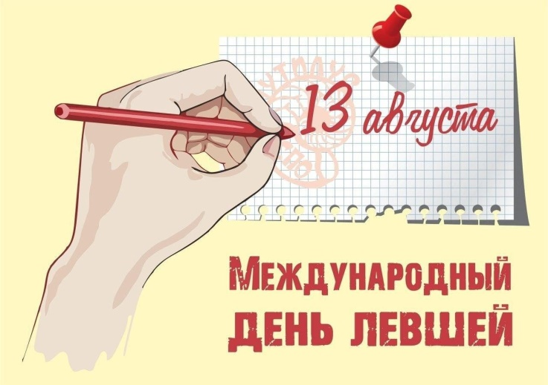

**с. Карманово**